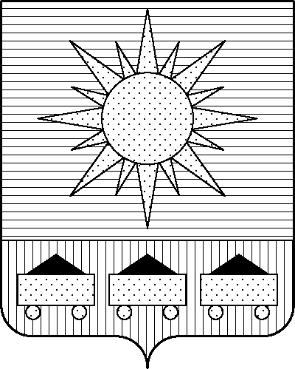

ПРИМОРСКИЙ КРАЙ

ДУМА АРТЕМОВСКОГО ГОРОДСКОГО ОКРУГА

ПРОЕКТ РЕШЕНИЯ

… … … № …

О внесении изменений в решение Думы Артемовского
городского округа от 07.11.2024 № 372 «О Порядке
деятельности депутатских фракций в Думе
Артемовского городского округа»

В соответствии с федеральными законами от 06.10.2003 № 131-ФЗ «Об общих принципах организации местного самоуправления в Российской Федерации», от 20.03.2025 № 33-ФЗ «Об общих принципах организации местного самоуправления в единой системе публичной власти», руководствуясь Уставом Артемовского городского округа Приморского края, Дума Артемовского городского округа

РЕШИЛА:

1. Внести следующие изменения в решение Думы Артемовского городского округа от 07.11.2024 № 372 «О Порядке деятельности депутатских фракций в Думе Артемовского городского округа»:
1.1. Дополнить преамбулу решения после слов ««Об общих принципах организации местного самоуправления в единой системе публичной власти»» словами «, Федеральным законом от 20.03.2025 № 33-ФЗ «Об общих принципах организации местного самоуправления в единой системе публичной власти»».
1.2. Изложить подпункт 3.5 пункта 3 приложения к решению в новой редакции:
«3.5. Несоблюдение требований, предусмотренных пунктами 3.2 – 3.4 настоящего раздела, влечет за собой досрочное прекращение депутатских полномочий.».
2. Настоящее решение вступает в силу со дня его опубликования в газете «Выбор».
3. Контроль за исполнением настоящего решения возложить на постоянную комиссию Думы Артемовского городского округа по вопросам законности и защиты прав граждан (Наврось В.И.).

Председатель Думы
Артемовского городского округа Н.С. Волкова

